Обновление приложения
Если на вашем компьютере установлена старая версия приложения, не совместимая с выпущенными обновлениями, то после запуска на экране отобразится сообщение о необходимости обновления.
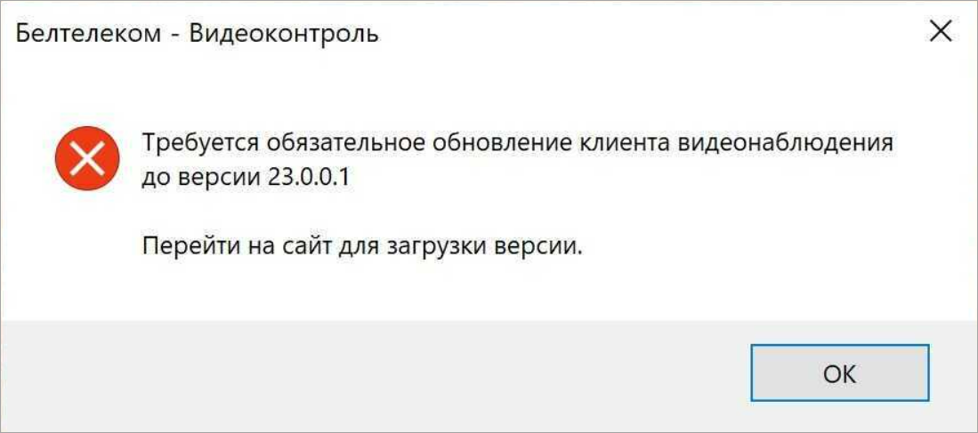
Нажмите «ОК». В результате выполнится переход на страницу авторизации в Web-интерфейсе пользователя продукта «Видеоконтроль».
Адрес страницы: https://myvideo.beltelecom.by/
Нажмите кнопку «Скачать» в правом нижнем углу:
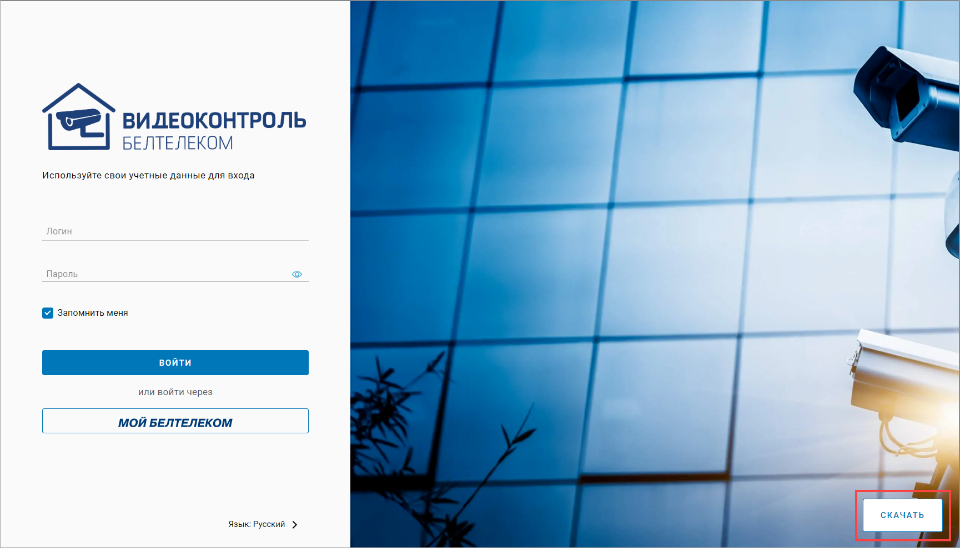
На следующей странице нажмите кнопку «Скачать для Windows»:
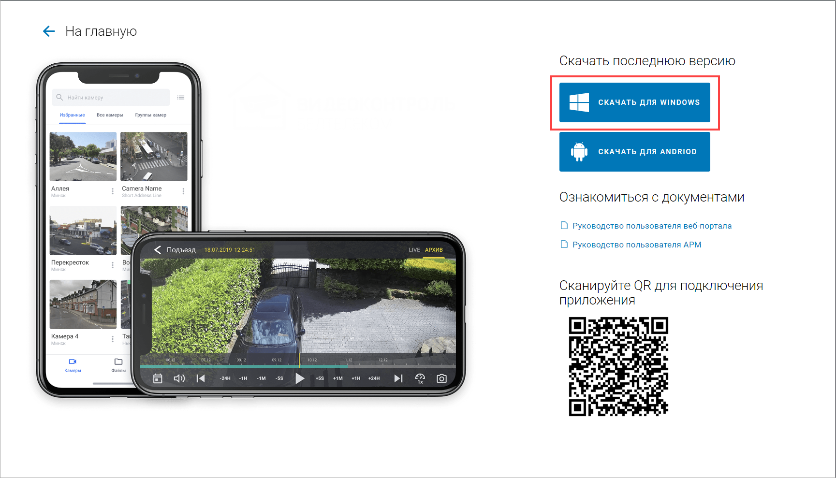
В результате автоматически начнется скачивание установочного файла.

Скачивание приложения
При скачивании приложения встроенный в браузер антивирус может приостановить скачивание с сообщением об обнаружении потенциальной угрозы со стороны файла неизвестного издателя.
В браузере Google Chrome процесс скачивания приложения отображается в правом верхнем углу окна. При обнаружении отображается сообщение вида:
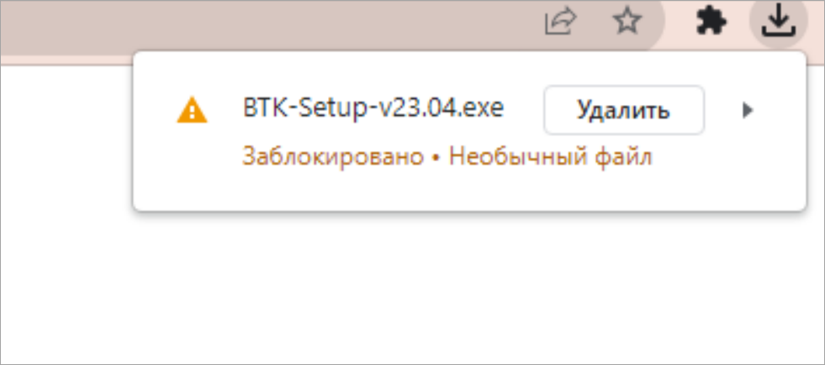
Нажмите «» и выберите «Продолжить», чтобы продолжить скачивание приложения.
Аналогичным образом следует разрешить скачивание приложения в других браузерах.

Служба «Безопасность» Windows
Также в некоторых случаях после скачивания приложения встроенная в ОС Windows система безопасности может заблокировать доступ к файлу как к потенциально опасному.
Чтобы открыть доступ к файлу, выполните выполните следующие действия:
В Windows 10:
В поле поиска наберите «Безопасность» и выберите пункт «Безопасность Windows».
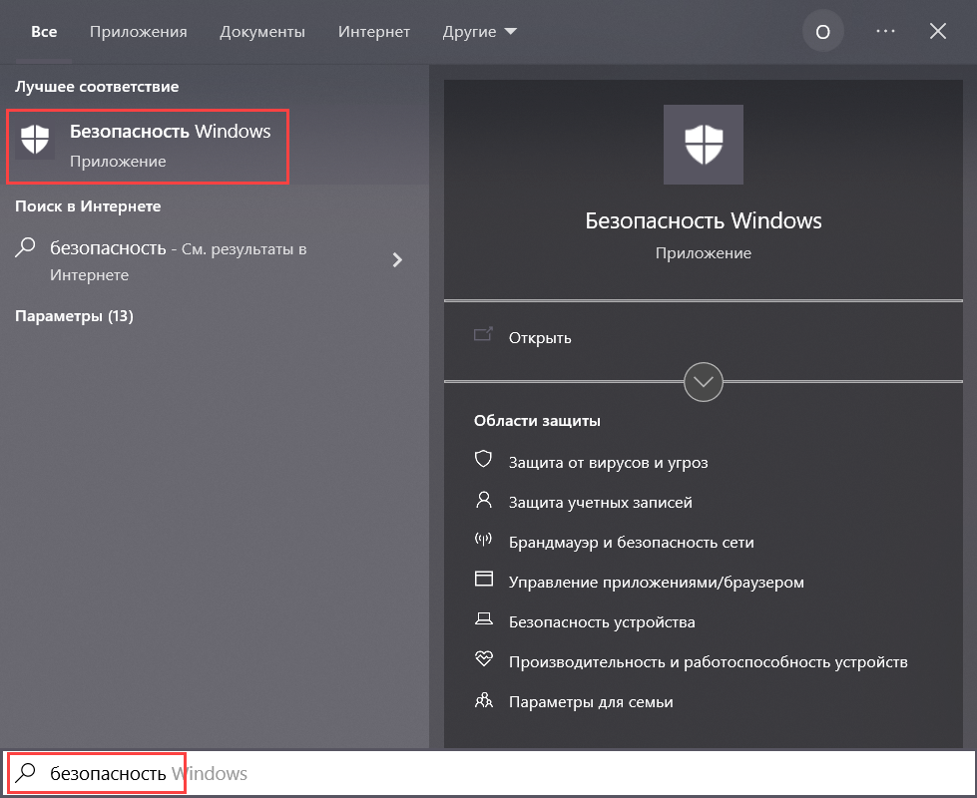
Также вы можете пройти по пути Пуск > Параметры > Обновление и безопасность > Безопасность Windows > Открыть службу «Безопасность Windows»:
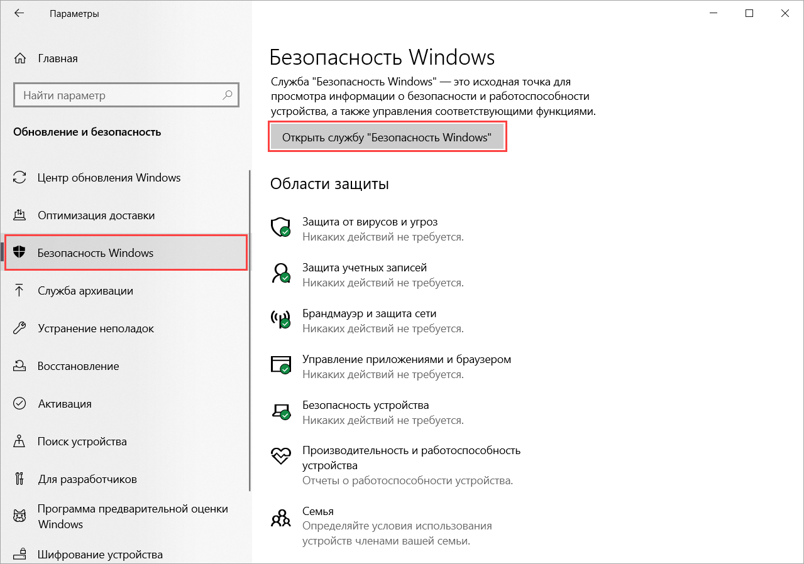
Далее выберите пункт «Защита от вирусов и угроз».
Наведите курсор на заблокированный файл и нажмите на . Выберите пункт «Разрешить на устройстве»:
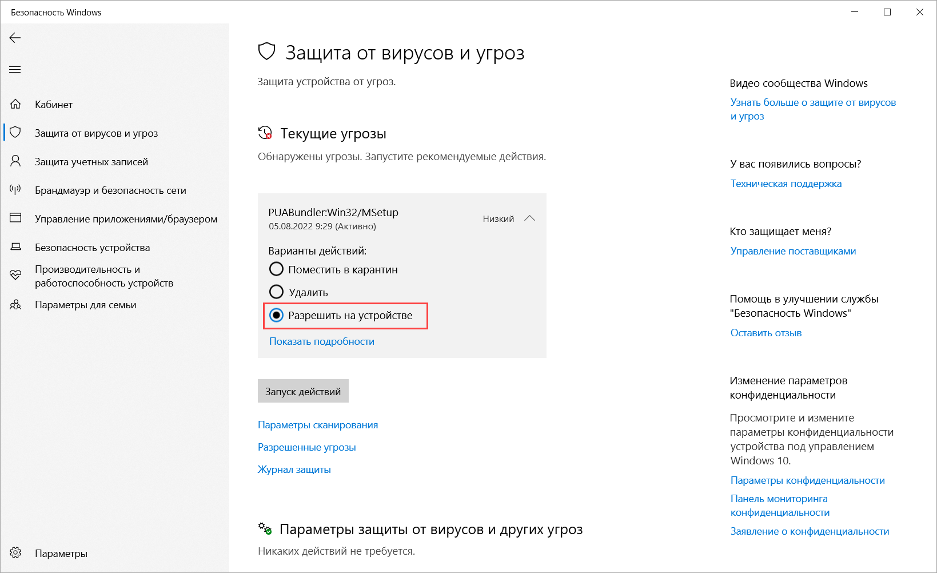
В Windows 11:
В поле поиска наберите «Безопасность» и выберите пункт «Безопасность Windows».
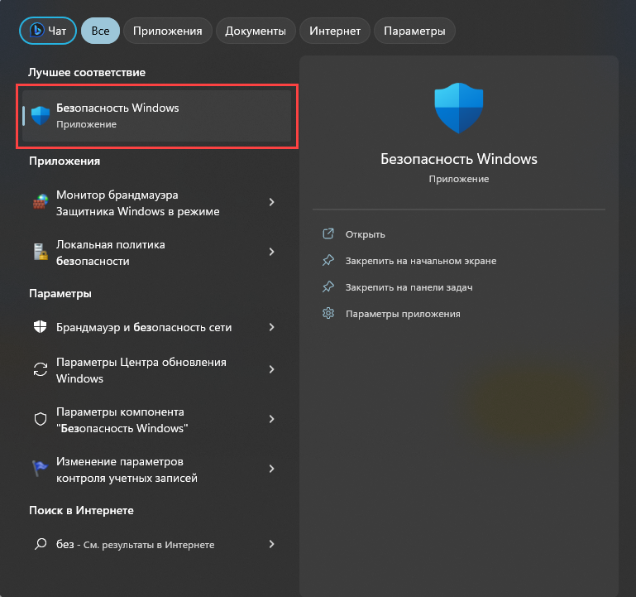
Также вы можете пройти по пути Пуск > Параметры > Конфиденциальность и защита > Безопасность Windows > Открыть службу «Безопасность Windows».
Далее выберите пункт «Защита от вирусов и угроз».
Наведите курсор на заблокированный файл и нажмите на . Выберите пункт «Разрешить на устройстве»:

Установка и запуск

Запуск установки
В некоторых случаях при попытке запуска установочного файла фильтр SmartScreen может заблокировать запуск неопознанного приложения. При этом на экране отобразится сообщение вида:
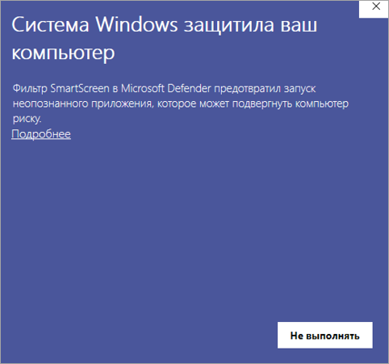
Чтобы разрешить установку, нажмите «Подробнее» для открытия дополнительных функций.
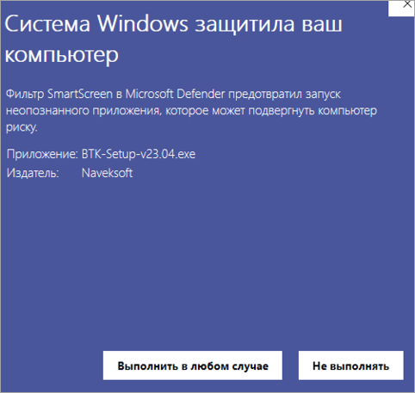
Далее нажмите «Выполнить в любом случае».

Выбор каталога
При установке приложения настоятельно рекомендуется не изменять путь установки, указанный автоматически.

Удаление старой версии

После установки приложения рекомендуется выполнить процедуру удаления старой версии приложения.

